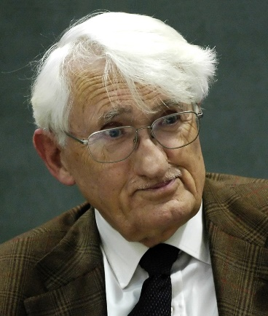

In Memoriam: Jürgen Habermas (1929–2026). El defensor de la palabra y razón deliberativa.
Hoy, 14 de marzo de 2026, el mundo del pensamiento despide en Starnberg a Jürgen Habermas, el último gigante de la Escuela de Fráncfort. A sus 96 años, su fallecimiento cierra un capítulo esencial de la filosofía del siglo XX y XXI, dejando un vacío inmenso en la defensa intelectual de la democracia.
Nacido en Düsseldorf en 1929, su infancia bajo el nazismo marcó su obsesión por construir sociedades donde el autoritarismo no tuviera cabida. Convirtió la comunicación en el eje central de su pensamiento, demostrando que el entendimiento mutuo es la única base legítima para la convivencia humana.
Habermas se marcha como el gran defensor de la "Modernidad como proyecto inacabado", recordándonos hasta su último aliento que, mientras haya diálogo, hay esperanza para la libertad.

